Trekking di Primavera
- Edizione 2003 –

Alta Murgia: tra jazzi e cielo
da Poggiorsini a Preveticelli

escursione del 18 maggio 2003
a cura di Daniela Lo vece
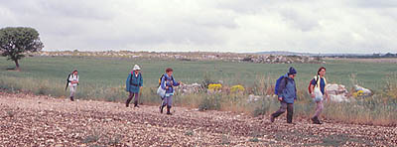

Ancora Murgia?

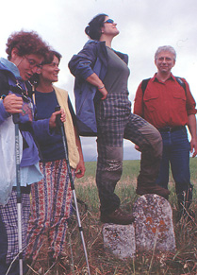
Dopo tante escursioni sulla Murgia, dopo esserci persi e ritrovati, dopo aver camminato per ore sotto
una pioggia scrosciante, dopo aver cercato invano le tracce di tratturi macinati ormai invisibili, perché, ancora, Murgia? Cos’è che ci chiama in silenzio, dopo anni, spingendoci a farvi ritorno?
La Murgia scatena in chi vi si rechi sensazioni contrastanti: la si detesta per il clima inclemente,
l’apparente assenza di vita; l’atletico escursionista abituato a conquistare una meta, una vetta, troverà sconclusionato, deprimente l’andare, senza il saluto del viandante, per salite e discese senza approdo, senza la certezza di un arrivo; troppo è forte, però, l’impressione che se ne riceve: uno spazio senza confini, un luogo di solitudine. Soltanto chi voglia trovarsi, dunque perdersi, amerà la Murgia e l’amerà per sempre.

Natura e Storia

L’Alta Murgia si estende tra la Fossa Bradanica, che divide dalle montagne della Lucania, e le depressioni vallive degradanti verso l’Adriatico.
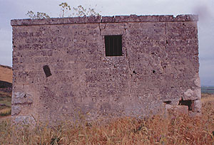
Dotato di una posizione strategica rispetto al mare ed alle montagne, l’altopiano murgiano, le cui quote variano da 340 a 679 m s.l.m., ha un clima molto particolare: forti venti, estati secche ed inverni rigidi; la vegetazione è presente, dunque, prevalentemente in primavera ed in autunno.

Il paesaggio è caratterizzato da rilievi, depressioni, solchi torrentizi d’erosione, gradoni terrazzati; diverse lame, da Minervino ad Altamura, incidono il costone che separa l’Alta Murgia dalla Fossa Bradanica.

Questo territorio, formatosi durante il cretaceo (130 milioni di anni fa), è costituito da calcare di Bari (biancastro) nella parte settentrionale e da calcare di Altamura (grigiastro) nella parte meridionale.

Diverso ancora è il tufo, roccia calcareo-arenacea giallo-biancastra presente nella Fossa Bradanica. Di più recente formazione sono le terre rosse che costituiscono l’unico, esiguo, spazio naturale destinato alla coltivazione di ulivi, viti e mandorli. Il calcare dell’Alta Murgia, per l’azione erosiva meccanica dei venti e chimica delle acque piovane arricchite d’anidride carbonica, ha dato origine ad un immenso patrimonio carsico di superficie (doline) ed ipogeo (grotte, inghiottitoi, pozzi); celeberrime sono le grotte di Preveticelli, Faraualla, Ferratella, Torre di Lesco. Se l’idrografia superficiale è inesistente, l’idrografia sotterranea è sviluppatissima: l’Alta Murgia è il luogo di formazione della falda acquifera della Provincia di Bari.
Il territorio era anticamente ricoperto di querce; il degrado ha avuto inizio due secoli addietro per il feroce disboscamento ed il pascolo; oggi la pratica dello spietramento, cioè la conquista di nuovi spazi agricoli per mezzo della frantumazione delle rocce calcaree, è la causa principale del degrado; sovvenzioni pubbliche, inoltre, vanno ad incrementare tali pratiche; il dilavamento delle acque piovane non più imbrigliate dagli apparati radicali e l’azione erosiva dei venti desertificano, infine, questi terreni poveri determinando un danno ecologico dalla portata difficilmente immaginabile.
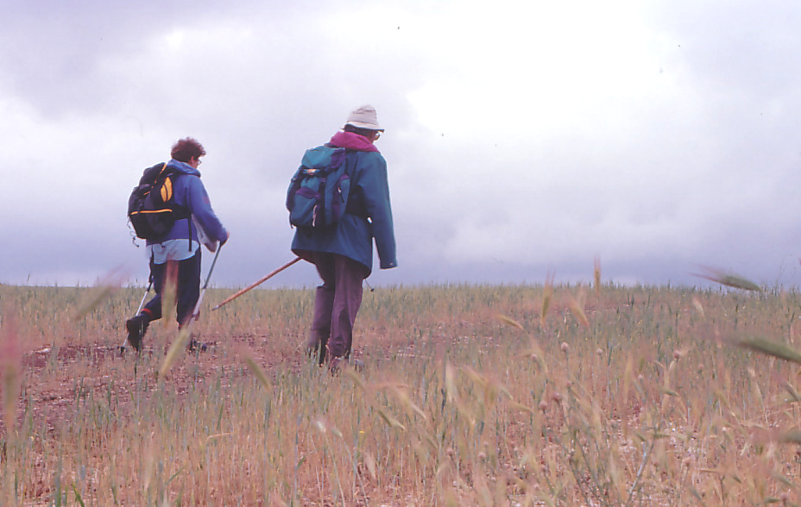
Politiche di rimboschimento dalla dubbia efficacia hanno mutato, ulteriormente, quello ch’era l’aspetto naturale del paesaggio: pini, abeti ed altre conifere costituiscono il volto nuovo della Murgia e l’ambiente ideale per il sereno prosperare della temibile processionaria del pino (Thaumetopea pityocampa).

L’ambiente naturale della Murgia è l’ultimo esempio di pseudo-steppa mediterranea dell’Italia peninsulare; sono presenti più di 1500 specie vegetali. Molto interessanti sono i micropaesaggi di licheni, muschi, graminacee; il fungo più conosciuto è il cardoncello (Pleurotus eryngii).

Specie endemiche sono il Crocus thomasi, l’Ophris mateolana, l’Iris pseudopumila; diffuso è il perazzo (Pyrus amygdaliformis), la ferula (Emicriptofite composita o umbrelliferae); i boschi sono costituiti di roverelle, lecci, fragni; il sottobosco è caratterizzato dalla presenza dell’asparago e della rosa canina.

Sotto l’aspetto faunistico l’Alta Murgia è in un vero e proprio stato di grazia: vaste estensioni poco antropizzate - contumaci, abìgei e contrabbandieri a parte - ospitano anfibi (rospo smeraldino, tritone italico), rettili (colubro leopardino, ramarro, lucertola campestre, vipera comune, cervone), uccelli (lanario, grillaio, calandra, corvo imperiale, nibbio, barbagianni), mammiferi (istrice, lepre, volpe, faina).
Sin dal 3000 a.C., nel mesolitico, l’area fu abitata da pastori nomadi e da popolazioni agricole costiere; fu nell’Età del Ferro, 1200-600 a.C. che la Murgia ospitò diversi villaggi di grotta: si rinvengono ancora oggi tombe a tumulo e necropoli. Nell’VIII secolo a.C., con la venuta dei Peuceti, genti iapige di provenienza illirica, furono fondati numerosi centri.

Nel 1993 in una grotta nei pressi del Pulo di Altamura alcuni speleologi rinvenirono quello ch’è ormai chiamato l’Uomo di Altamura; si tratta d’uno scheletro completo di ominide del pleistocene medio, tra 400.000 ed 80.000 anni fa, collocabile tra l’homo erectus e l’uomo di Neanderthal, il cui ritrovamento ha rimesso in discussione le fasi di popolamento della Murgia.

Numerosi sono i segni della civiltà rupestre dovuti alla penetrazione basiliana; dal IX al XIV secolo furono realizzate cappelle e chiese rupestri. Opera di notevole valore storico-architettonico è Castel del Monte; interessante è pure il castello del Garagnone e quello di Gravina; nel periodo normanno-svevoangioino furono edificate numerose masserie, nucleo fondamentale dell’organizzazione del mondo rurale.

Dal XV secolo con la Dogana delle pecore di Puglia o Regia Dogana della Mena delle Pecore, una forma d’organizzazione dell’economia agricola pugliese, la Murgia ospitò riposi e poste per proteggere le greggi dal freddo dell’inverno: sono gli iazzi, ancora oggi disseminati per le Murge. Per agevolare la transumanza la Dogana provvide all’individuazione di una rete di vie erbose attrezzate con posti di sosta, peschiere e piscine; famoso è il Regio Tratturo n. 21 che ricalcava in parte la via Appia ed andava da Melfi a Castellaneta.

Nell’800, in seguito alla privatizzazione della terra, le proprietà furono dotate di muretti a secco, fitte e specchie. Sono posteriori agli anni ‘50 i villaggi dell’Ente Riforma, oramai
elemento caratteristico del paesaggio rurale.

L’escursione

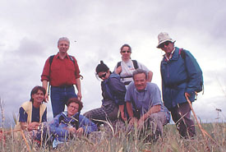
Ancora una volta partiamo dalla stazione di Poggiorsini per addentrarci nel cuore di quel triangolo di
pietra che va da Corato, ad Altamura, a Spinazzola.

Questa Murgia, la più aspra e affascinante, viene frequentata per i motivi più disparati: asparagi,
cardoncelli, esercitazioni militari, disarmo di automobili rubate, passeggiate, abigeato.
Non possiamo nasconderlo: ogni volta la vista di questi luoghi ci spezza il cuore.
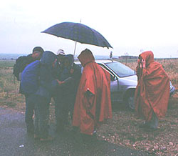
Da impervi ed affascinanti campi solcati, a campi di cereali: il feroce spietramento ha cambiato il volto della Murgia. Disorientati scrutiamo le carte e guardiamo il paesaggio: nulla è rimasto dei sentieri indicati, nulla degli agevoli tratturi: si è sacrificata la memoria alla coltivazione di pochi metri di campo.

A peggiorare le cose, abbandonati lungo i bordi dei campi occhieggiano flaconi di plastica, contenitori di erbicidi, taniche dal contenuto poco rassicurante.
Si rammenta? Abbiamo scritto “l’Alta Murgia è il luogo di formazione della falda acquifera della Provincia di Bari”.

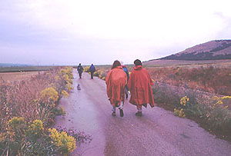
Si immagini cosa succede alle sostanze chimiche profuse su un territorio calcareo ed intensamente fratturato come quello che ci accingiamo a visitare.

Se anni addietro avevamo dato inizio alla nostra avventura con la conquista della Murgia di Lama Torta, percorrendo un giro ad anello attorno al Monte Castello (il Garagnone), se avevamo percorso i sentieri tra il Pulicchio e Preveticelli, se avevamo girato in lungo ed in largo il bosco di Acquatetta adesso, a chiusura di un ciclo che ci ha visti crescere, dividerci, mutare, migrare e ritornare, vogliamo ricomporre le esperienze ed arrivare a Preveticelli da est, da Poggiorsini.

Lasciata la stazione ferroviaria (m 450 slm), ci porteremo in quota all’altezza di Jazzo Filieri (m 495
slm), passeremo per l’enorme Jazzo di Cristo e risaliremo il crinale sino a m 619 slm, toccheremo la
quota massima della zona a Cisterna Faiano (m 648 slm), poi scenderemo a Cisterna Belvedere (m 637 slm), ancora in leggera discesa sino allo Jazzo Preveticelli (m 629 slm), passeremo a sinistra delle case dell’Ente Riforma, punto di sosta.

Si tratta di circa 20 km di percorso, tra andata e ritorno, con pendenze moderate, ma assolutamente assolato. Il sentiero non conosce ombra: si consiglia abbondante provvista d'acqua, cappellino per il sole, camicia con maniche lunghe, pantaloni alla caviglia e calzettoni; parimenti, dotarsi di adeguata protezione in caso di pioggia. Senza contare le soste, si prevede una durata di circa 5 ore.

Bibliografia

Caratteri Neotettonici delle Murge - P. Pieri in “Itinerari Speleologici” serie II n. 3 - 1988;
Grave di Faraualla - P. Calella, E. Pascali, M. Marraffa in “I. S.” serie II n. 2 - 1987;
Guida naturalistica delle Gravine - E. Violante, A. Scarati, N. Tedesco - 1995;
Il Carsismo delle Alte Murge - U. Sauro in “I. S.” serie II n. 5 - 1981;
Natura in Puglia - Sigismondi, Tedesco - Adda Editore;
Principali caratteri geologici e morfologici delle Murge - Feder. Spel. Pugliese.

Cartografia

Carta IGM 1:25000 Stazione di Poggiorsini 188 | NO
Carta IGM 1:25000 Serra Ficaia 188 | NE
Carta IGM 1:50000 Foglio n. 453 Spinazzola
Carta IGM 1:50000 Foglio n. 454 Altamura
Carta 1:100.000 “Alta Murgia” della Torre di Nebbia Edizioni

Crediti

Grazie a Domenico Racaniello e Mimmo Nanna che per primi mi hanno fatto conoscere questi luoghi.
Grazie a Gianni Campanella il quale, al bisogno, non manca nel dare una mano.
Grazie ad Alberto Scattone, il quale mi ha accompagnata nell’escursione di verifica dei sentieri.

